Zpráva o plnění rozpočtu kraje za období leden – květen 2014
Rozpočet Libereckého kraje na rok 2014 byl schválen zastupitelstvem kraje dne
26. listopadu 2013 usnesením č. 445/13/ZK. Podrobný rozpis rozpočtu na rok 2014 v členění podle platné rozpočtové skladby byl projednán a schválen radou kraje dne 14. ledna 2014 usnesením č. 15/14/RK (viz. sloupec SR 2014).
V období od 1. ledna do 31. května 2014 byl schválený rozpočet upravován rozpočtovými opatřeními č.1 – 141/14, uvedenými v příloze č. 1 zprávy, které byly projednány a schváleny příslušnými orgány kraje (viz.sloupec UR 2014) a ovlivnily celkovou bilanci rozpočtu kraje, tj. příjmy, resp. finanční zdroje a výdaje o celkovou částku 4 815 745,60 tis. Kč. Skutečné plnění resp. inkaso rozpočtovaných příjmů a skutečné čerpání rozpočtovaných výdajů (viz. sloupec skutečnost 01–05/14) je uvedeno dle stavu zachyceného v účetnictví, resp. v účetním modulu kraje k datu 28. května 2014.
Příjmy a finanční zdroje za období leden až květen 2014
v tis. Kč
u k a z a t e l |  | SR 2014 | UR 2014 | skutečnost | % plnění
 |  | SR 2014 | UR 2014 | 01 - 05/14 | % plnění
Vlastní příjmy kraje |  | 2 179 932,00 | 2 221 001,73 | 1 066 348,09 | 48,01
z toho | běžné (neinvestiční) příjmy | 2 179 932,00 | 2 216 951,73 | 1 054 829,05 | 47,58
z toho | kapitálové (investiční) příjmy | 0,00 | 4 050,00 | 11 519,04 | --
Dotace a příspěvky do rozpočtu kraje |  | 85 842,00 | 3 804 835,56 | 2 056 864,08 | 54,06
z toho | běžné (neinvestiční) dotace a příspěvky | 85 842,00 | 3 728 270,98 | 2 047 118,12 | 54,91
z toho | kapitálové (investiční) dotace a příspěvky | 0,00 | 76 564,58 | 9 745,96 | --
Příjmy celkem |  | 2 265 774,00 | 6 025 837,29 | 3 123 212,17 | 51,83
Financování |  | 0,00 | 1 055 682,31 | 0,00 | 0,00
z toho | zapojení zůstatků peněžních fondů z roku 2013 | 0,00 | 88 242,10 | 0,00 | 0,00
z toho | zapojení zůstatků zvláštních účtů z roku 2013 | 0,00 | 202 563,47 | 0,00 | 0,00
z toho | zapojení kladného rozpočt. salda z roku 2013 | 0,00 | 764 876,74 | 0,00 | 0,00
ZDROJE CELKEM |  | 2 265 774,00 | 7 081 519,60 | 3 123 212,17 | 44,10

Skutečný stav vývoje daňových příjmů v roce 2014,
měsíční bilance a porovnání se skutečností roku 2013
 |  |  |  |  |  | v tis. Kč
Vývoj inkasa příjmů ze sdílených daní | leden | únor | březen | duben | květen | celkem
rozpis daňových výnosů v roce 2014 | 255 000,0 | 230 000,0 | 135 000,0 | 115 000,0 | 190 000,0 | 925 000,0
dosažená skutečnost v roce 2014 | 211 345,3 | 226 993,4 | 164 284,0 | 172 980,9 | 164 805,4 | 940 409,1
saldo skutečnost 2014 - rozpis 2014 | -43 654,7 | -3 006,6 | 29 284,0 | 57 980,9 | -25 194,6 | 15 409,1
dosažená skutečnost v roce 2013 | 260 010,1 | 225 068,6 | 157 948,8 | 120 439,1 | 156 437,2 | 919 903,8
saldo skutečnost 2014 - 2013 | -48 664,8 | 1 924,8 | 6 335,2 | 52 541,8 | 8 368,3 | 20 505,3

Celkem za prvních pět měsíců roku 2014 bylo inkaso o 15,41 mil. Kč vyšší než plánovaný rozpis a o 20,51 mil. Kč vyšší než skutečnost dosažená za stejné období loňského roku.

Pro porovnání skutečného měsíčního inkasa sdílených daní Libereckým krajem v roce 2014 se skutečností v předchozích čtyřech letech je uveden následující graf.

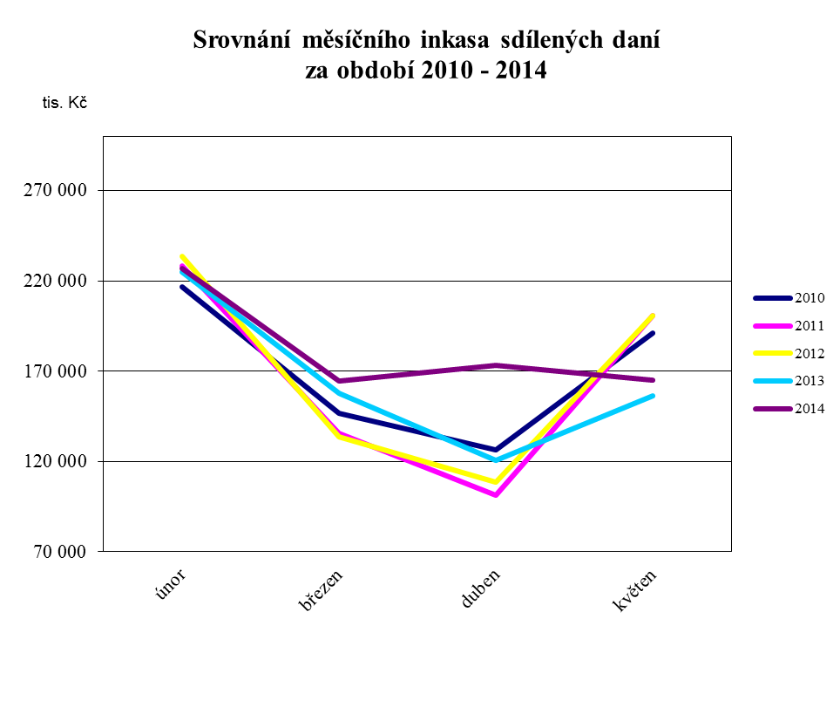

Výdaje za období leden až květen 2014
v tis. Kč
kap. | ukazatel | SR 2014 | UR 2014 | skutečnost | % plnění
 |  |  |  | 01 - 05/14 | % plnění
Výdajové kapitoly |  | 2 168 899,00 | 6 984 644,60 | 2 693 239,55 | 38,56
910 | zastupitelstvo | 27 594,00 | 27 594,00 | 8 071,32 | 29,25
911 | krajský úřad | 213 133,25 | 214 161,09 | 81 289,57 | 37,96
913 | příspěvkové organizace | 869 718,60 | 873 561,07 | 351 222,22 | 40,21
914 | působnosti kraje | 588 335,55 | 615 703,05 | 246 943,54 | 40,11
916 | účelové neinv. dotace-školství | 0,00 | 3 454 684,58 | 1 751 370,81 | 50,70
917 | transfery | 40 637,00 | 87 839,12 | 45 410,12 | 51,70
919 | pokladní správa | 29 515,00 | 60 727,85 | 0,00 | 0,00
920 | kapitálové výdaje | 191 745,00 | 668 182,88 | 73 074,10 | 10,94
923 | spolufinancování EU | 142 850,60 | 824 342,64 | 106 521,85 | 12,92
924 | úvěry | 43 995,00 | 43 995,00 | 10 587,49 | 24,07
925 | sociální fond kraje | 3 375,00 | 5 278,19 | 1 268,62 | 24,04
926 | dotační fond kraje | 0,00 | 30 734,69 | 14 267,75 | 46,42
931 | krizový fond kraje | 0,00 | 5 000,00 | 1 000,82 | 20,02
932 | fond ochrany vod kraje | 18 000,00 | 72 712,57 | 2 128,35 | 2,93
934 | lesnický fond | 0,00 | 6,27 | 0,00 | 0,00
935 | grantový fond kraje | 0,00 | 121,60 | 82,99 | 68,25
Financování celkem |  | 96 875,00 | 96 875,00 | 12 500,00 | 12,90
 | splátky dlouhodobých úvěrů | 96 875,00 | 96 875,00 | 12 500,00 | 12,90
VÝDAJE CELKEM |  | 2 265 774,00 | 7 081 519,60 | 2 705 739,55 | 38,21

Saldo k 31. 05. 2014
 |  |  |  | v tis. Kč
 |  | SR 2014 | UR 2014 | skutečnost
 |  | SR 2014 | UR 2014 | 01-05/14
PŘÍJMY ZA OBDOBÍ 01-05/2014 CELKEM |  | 2 265 774,00 | 6 025 837,29 | 3 123 212,17
VÝDAJE ZA OBDOBÍ 01-05/2014 CELKEM |  | 2 168 899,00 | 6 984 644,60 | 2 693 239,55
SALDO K 31.05.2014 |  | 96 875,00 | -958 807,31 | 429 972,62
FINANCOVÁNÍ K 31.05.2014 |  | -96 875,00 | 958 807,31 | -429 972,62

Vzhledem k tomu, že objem skutečně dosažených příjmů za období leden až květen 2014 byl vyšší než realizované výdaje za toto období, nebylo k finančnímu krytí uskutečněných výdajů včetně čtvrtletní splátky jistiny úvěru na Komplexní revitalizace mostů na silnicích II. a III. třídy na území Libereckého kraje potřeba zapojit plánované (rozpočtované) financování, tj. zapojit, resp. snížit zůstatek krátkodobých prostředků na bankovních účtech kraje, naopak došlo ke zvýšení zůstatku finančních prostředků na těchto účtech.

